Knihovna v Ostrovci
vás zve na povídání s promítáním

AUSTRÁLIE 2
rudým středem do Darwinu
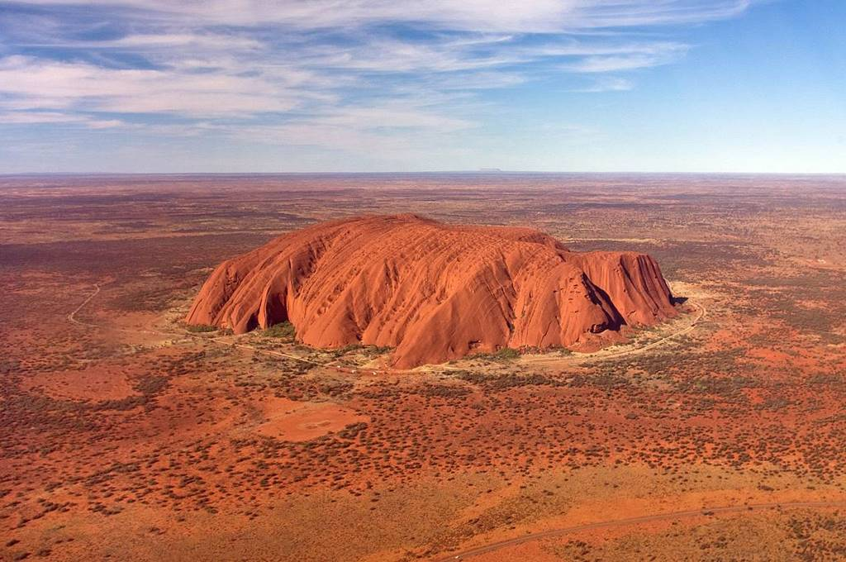

sobota 18. listopadu 2017
v 17.00 hod.
knihovna v budově obecního úřadu

